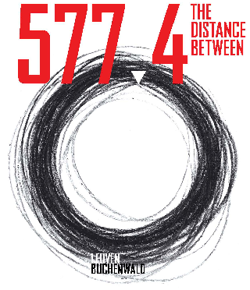

Leuvens onderwijsproject

Weimar – Buchenwald (D)

een zesdaagse studiereis
voor laatstejaars uit het secundair onderwijs
8 – 13 maart 2020
15 – 20 maart 2020
29 maart – 3 april 2020

Inschrijvingsformulier
Weimar - Buchenwald

naam van de school: ……………………………………………………………….

adres: …………………………………………………………………………………………………………….

telefoon: ………………………………………………………………………………………………………..

directie: ……………………………………………………………………………………….................

contactpersoon project Buchenwald – Weimar: ………………………………………….

e-mail: ..………………………………………………………………….…………………………………….

aantal en andere begeleiders:………………………………………………………………………

…………………………………………………………………………………………………………………………

…………………………………………………………………………………………………………………………

deelnemende klas(sen):

studierichting(en): ……………………………………………………………………………………….

aantal leerlingen: ………………………………………(max.25 leerlingen per school)

prijs per deelnemer: € 298 (verblijf en programma)
Vervoer is voor rekening van de stad Leuven.
periode∗

8 – 13 maart 2020

15 – 20 maart 2020

29 maart – 3 april 2020

motivering:
Hoe wordt dit project ingepast in het pedagogisch programma van de school?

Opsomming van de leervakken waarin aandacht wordt besteed aan dit project:

……………………………………………………………………………………………………………………

……………………………………………………………………………………………………………………

……………………………………………………………………………………………………………………

……………………………………………………………………………………………………………………

De verbintenis om het project voor te stellen aan de mede-leerlingen van de school en aan het publiek tijdens een terugkomdag (28 april 2020) in de Schouwburg.

□ akkoord

namens de school, datum:

(handtekening + naam + functie)

Terugzenden voor 7 juni 2019 naar info@30CC.be of
30CC, Rijschoolstraat 4/0004 te 3000 Leuven, T:016 311 120

∗ voorkeur aankruisen

